**Cahier des charges**

**I / Présentation générale du problème :**

**Description du projet :**

Le but du projet est de créer un système d’information permettant de gérer les activités pédagogiques des différents collèges pour le conseil général du Gard. Il faut amener un outil pratique pour les élèves et les différents intervenants des collèges.

Pour les élèves, ce programme doit leur donner accès à leurs notes pour les différents trimestres, leurs bulletins, leur emploi du temps et leurs devoirs. Pour les professeurs, ils doivent avoir accès à la gestion de leurs classes pour entrer les notes et appréciations des élèves ainsi que les devoirs, relatifs à leur matière, à faire pour les prochaines séances. Les professeurs principaux pourront de plus administrer l’empois du temps de leur classe.

Un outil de messagerie est également désiré afin que les élèves, les intervenants et les parents d’élève puissent échanger.

**Organisation du projet :**

Le groupe de travail est constitué des personnes suivantes :

* Chevru Adrien
* Guénot Quentin
* Régnier Suzon

Le projet doit se terminer à la fin de la première semaine du mois de Juillet 2014. Ce projet sera suivi et encadré par Monsieur VLASAK Joël.

**Utilisateurs du produit :**

Les utilisateurs principaux sont les élèves des différents collèges, leurs parents ainsi que les différents intervenants (professeurs, directeurs …).

**Contexte :**

De nos jours, il est capital de rester connecté. C’est pourquoi il est devenu important pour les établissements scolaires de développer de moyens de communication entre les élèves, les professeurs et les parents d’élèves.

**II / Expression des besoins :**

**Fonctionnalités:**

Le logiciel implémenté doit permettre tout d’abord à un utilisateur de s’authentifier grâce à un portail de connexion. A l’aide d’une base de données le logiciel doit reconnaitre l’utilisateur et afficher son interface (interface élève ou interface professeur).

L’interface élève devra permettre à l’élève authentifié de connaitre le nom de sa classe et de son professeur principal, de voir sa liste des matières avec les professeurs associés ainsi que leurs adresses e-mail, l’élève pourra également consulter ses notes par trimestre, afficher son bulletin et éventuellement l’imprimer.

L'interface professeur devra elle permettre à un professeur authentifié de voir sa liste des classes ainsi que de saisir, consulter et modifier les notes correspondant à sa matière, il pourra également saisir des appréciations pour sa matière. Par contre si le professeur est le professeur principal d’une classe, il aura la possibilité de consulter et modifier les notes de toutes les matières de cette classe.

**Cas d’utilisation : Cas d’un Elève :**

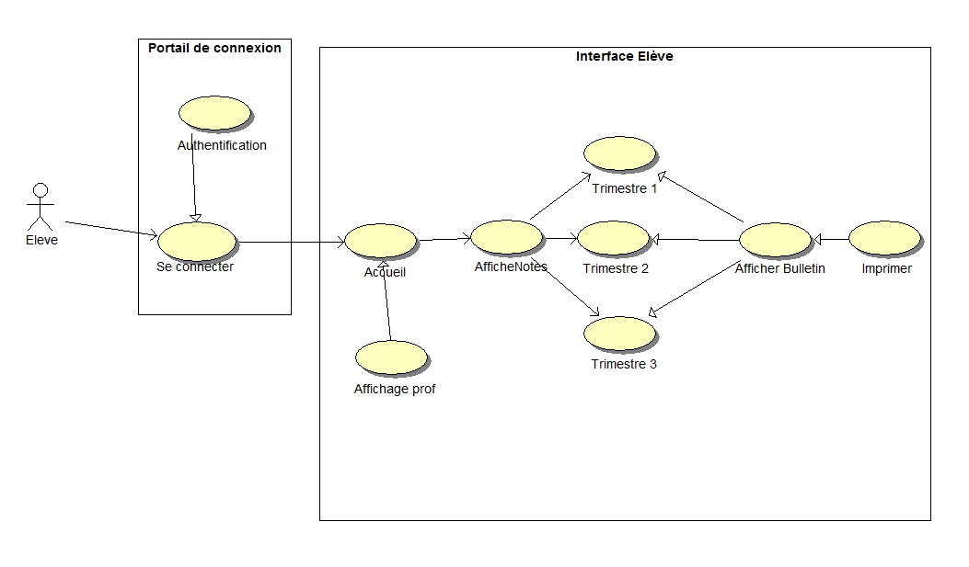

Interface rofesseur

**Cas d’utilisation : Cas d’un professeur (principal) :**

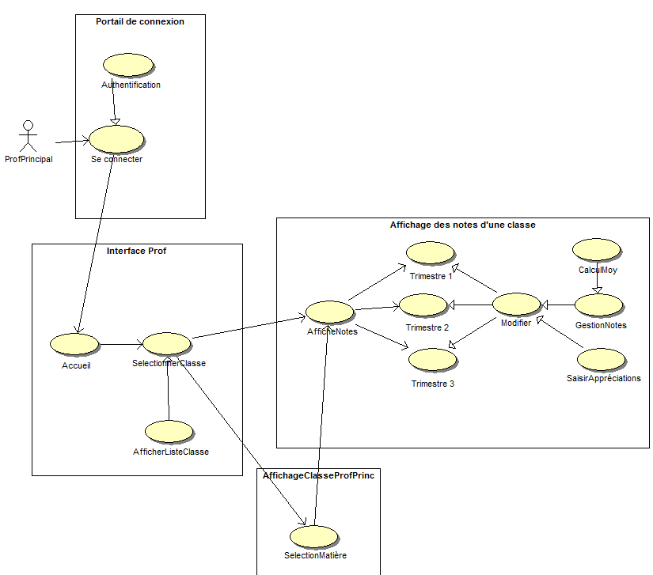

**III / Prestations attendues :**

**Livrable :**

* Cahier des charges
* Dossier de spécification
* Modélisation UML du modèle complet du domaine
* Modélisation UML du logiciel implémenté
* Sources commentés du projet
* Présentation oral et démonstration du projet à la fin.
* Un programme exécutable et portable sur différents pc contenant le programme et une base de données.

**Tests :**

* Lancement du programme.
* Connexion élève, professeur et professeur principal.
* Pour l’élève : Lire ses notes, afficher son bulletin.
* Pour le professeur : Lire les notes des élèves dans ses différentes classes, les modifier et ajouter des appréciations.
* Vérifier le calcul automatique de la moyenne.
* Pour le professeur principal : Il doit pouvoir en plus de possibilités de professeur, gérer sa classe avec les notes et les appréciations de sa classe dans toutes les matières que suivent ses élèves.